**LUO JIN 2020-05-14**

4. 第三方模块 3

4.5 第三方模块-gulp 3

4.6 gulp能做什么？ 3

4.7 gulp的使用 3

4.8 gulp中提供的方法 3

4.9 gulp插件 4

6. package.json文件 6

6.1 node_modules文件夹问题： 6

6.2 package.json文件的作用 6

6.3 项目依赖 7

6.4 开发依赖 7

6.5 packjson-lock.json的作用 7

5. Node.js模块的加载机制 7

5.1 模块查找规则-当模块中拥有路径但灭有后缀时 7

5.2 模块查找规则 – 模块没有路径也灭有后缀 require(‘find’); 8

5.3. 解决localhost 和127.0.0.1 不一致问题 8

1，服务器端基础概念 10

1.1 网站组成 10

1.2Node网站服务器 10

1.3 IP地址 10

1.4 域名 11

1.5 端口 11

1.6 URL 11

1.7 开发过程中客户端和服务器端说明 11

2，创建web服务器 11

2.1 创建服务器代码 11

3. HTTP 协议 12

3.1 HTTP协议的概念 12

3.2 报文 12

3.3 请求报文 12

3.4 响应报文 13

4. HTTP请求与响应处理 13

4.1 请求参数 13

4.2 GET请求参数 13

4.3 POST请求参数 14

4.4 路由 14

4.5 静态资源 15

4.6 动态资源 15

5. Node.js异步编程 15

5.1 同步API, 异步API 15

5.2 区别：获取返回值 16

5.3 回调函数 16

5.5 区别：代码执行顺序 16

5.7 Node.js中的异步API 17

5.8 Node.js promise 来解决上边回调地狱问题 17

5.9 异步函数 18

3. Nodejs 快速入门全局对象global 20

3.3 Node.js全局对象是global 20

# 4. 第三方模块

## 4.5 第三方模块-gulp

- 基于node平台开发的前端构建工具

- 将机械化操作编写成任务，想要执行机械化操作时执行一个命令任务就能自动执行了

- 用机械代替手工，提高开发效率

## 4.6 gulp能做什么？

- 项目上线，HTML,CSS,JS文件压缩合并

- 语法转换（ES6, LESS）

- 公共文件抽离（方便修改）

- 修改文件浏览器自动刷新

## 4.7 gulp的使用

1. 下载：npm install gulp
2. 在项目根目录下建立gulpfile.js文件
3. 重构项目的文件夹结构src目录-放置源代码文件； dist目录-放置构建后的文件
4. 在gulpfile.js文件中编写任务
5. 在命令行工具执行gulp任务

## 4.8 gulp中提供的方法

Gulp.src(): 获取任务处理的文件

Gulp.dest(): 输出文件

Gulp.task(): 建立gulp任务

Gulp.watch(): 监控文件的变化

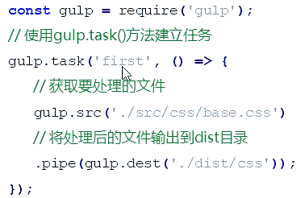

执行：

Node命令执行gulpfile.js会执行整个文件

想执行其中的first文件

Gulp给我们提供了一个命令行工具：先去下载：npm install gulp-cli -g

这样执行： gulp first(要执行的任务名字)，他会自动你取当前项目根目录下去找gulpfile.js，在文件中招first,执行这个任务的回调函数

基本使用：

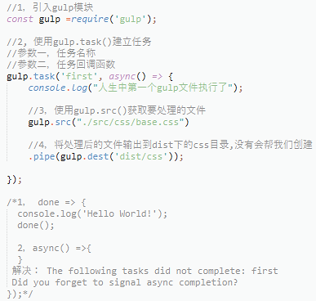

## 4.9 gulp插件

Gulp轻内核的第三方模块，提供方法非常少，所有的功能用插件实现

Gulp-htmlmin: html文件压缩

Gulp-csso: 压缩css

Gulp-babel: JavaScript语法转换： ES6-ES5

Gulp-less: less语法转换

Gulp-uglify: 压缩混淆JS

Gulp-file-include：公共文件包含

Browsersync: 浏览器实时同步

插件的使用：

1. 下载
2. 引入
3. 调用

//html任务

$ npm install --save gulp-htmlmin

$ npm install --save-dev gulp-file-include

$ npm install gulp-less

$ npm i gulp-csso

$ npm install --save-dev gulp-babel @babel/core @babel/preset-env

$ npm i gulp-uglify

//建立build任务，构建任务

gulp.task('default', gulp.series('htmlmin','cssmin','jsmin','copy',done => done()));

// gulp 4 解决方法

// gulp.task('default', gulp.series('script', 'html', done => done()))

/* gulp AssertionError [ERR_ASSERTION]: Task function must be specified

// gulp3 可以 gulp4 不可以

gulp.task('default', ['script', 'html'], done => {

console.log('default')

done()

}); */

# 6. package.json文件

## 6.1 node_modules文件夹问题：

**1）. 文件过多过碎，当我们将项目整体拷贝给别人的时候，传输速度慢很慢**

**2），复杂的模块依赖关系需要被记录，确保模块的版本和当前保持一致，否则会导致前前项目运行报错**

## 6.2 package.json文件的作用

- Npm 为我们提供了这个项目描述文件，当别人拿到这个项目时，根据这个json文件中所记载的依赖项去下载这个第三方模块。这个项目在别人的电脑就可以运行

- package.json文件主要记录当前项目信息，例如名称，作者，github地址，当前项目依赖了那些那三方模块

- 使用npm init -y命令生成 y: yes, 不填写任何信息，使用默认值

{

"name": "description",

"version": "1.0.0",

"description": "",

"main": "index.js", // 项目的主入口文件

"scripts": { // 命令的别名，当执行命令很长，在命令行使用时很麻烦

"test": "echo \"Error: no test specified\" && exit 1"

},

“keywords”: [], // 关键字，可以用关键字描述

"author": "",

"license": "ISC" // 开放源代码的协议

}

【解决问题1】：

* 下载多个模块，空格隔开： npm i formidable mime
* 当我们给别人传文件的时候，并不会传node_modules文件：
* 别人去命令行： npm install 回车就好， node_modules文件会自己回来

## 6.3 项目依赖

在项目的开发阶段和线上运营阶段，都需要依赖得到第三方包，成为项目依赖

使用npm install 安装的文件默认会被添加到package.json文件的depedices

## 6.4 开发依赖

在项目开发阶段需要依赖，线上运营阶段不需要依赖的第三方包

使用npm install 包名 –save-dev 命令 添加到package.json文件的devDepedices

**npm install gulp --save-dev**: gulp 是开发依赖

npm install 会全部下载

**npm install –production** 生产环境 运行依赖= depedices

## 6.5 packjson-lock.json的作用

模块模块的依赖关系，下载地址，版本

锁定包的版本，确保再次下载不会因版本不同产生问题

加快下载速度，因为该文件中已经记录了i项目所依赖第三方包的树状结构和包的下载地址，重新安装只需下载就好，不需额外工作

# 5. Node.js模块的加载机制

## 5.1 模块查找规则-当模块中拥有路径但灭有后缀时

- require(‘./find.js’);

- require(‘./find’);

- require方法根据模块路径查找模块，完整路径的话，直接顺着路径找到引入

- 后缀省略，先找同名JS文件，再找同名JS文件夹，

- 如果找到同名文件夹，找到其中的index.js

- index.js没有的话，去package.js文件去找main选项中的入口文件

- 如果指定入口文件不存在，或者没有就会报错，模块没有找到

## 5.2 模块查找规则 – 模块没有路径也灭有后缀 require(‘find’);

- node.js会假设他是系统模块，是就执行，不是得话

- 回去node_modules文件夹去找

- 首先看是否有同名字的JS文件

- 再看是否有同名字的文件夹

- 如果是文件夹，看有没有index.js

- 如果没有，看package.js文件去找main选项中的入口文件

- 还没有，报错

## 5.3. 解决localhost 和127.0.0.1 不一致问题

win10 localhost 解析为::1 的解决办法

.输入命令  netsh interface ipv6 show prefixpolicies，查询ipv6优先级

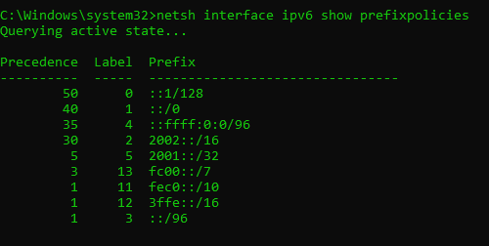

请注意，IPv6地址（:: / 0）优先于IPv4地址（:: / 96，:: ffff：0：0/96），因此我们可以制定策略，使IPv6不会比任何IPv4地址有利。其中，标签表示优先级，0表示优先级最高，依次类推。

现在需要设置使::/96、::ffff:0:0/96的优先级高于::/0和::1/128，在命令行中依次设置优先级：

netsh int ipv6 set prefix ::/96 50 0

netsh int ipv6 set prefix ::ffff:0:0/96 40 1

netsh int ipv6 set prefix 2002::/16 35 2

netsh int ipv6 set prefix 2001::/32 30 3

netsh int ipv6 set prefix ::1/128 10 4

netsh int ipv6 set prefix ::/0 5 5

netsh int ipv6 set prefix fc00::/7 3 13

netsh int ipv6 set prefix fec0::/10 1 11

netsh int ipv6 set prefix 3ffe::/16 1 12

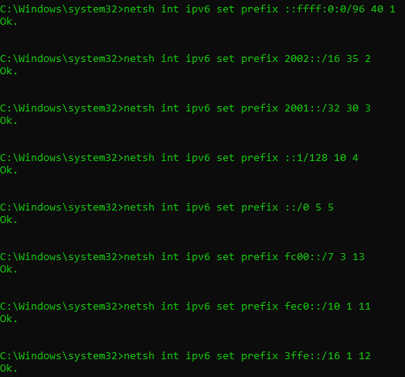

在查询优先级

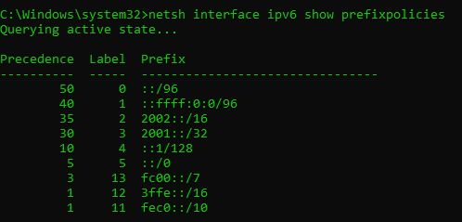

可以看到，此时:: / 96，:: ffff：0：0/96优先级高于::/0了。ping一下localhost,

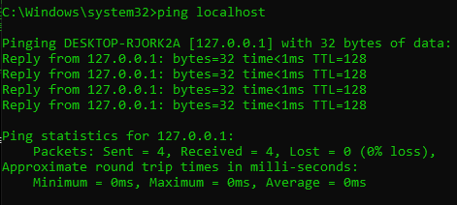

# 1，服务器端基础概念

## 1.1 网站组成

客户端：用户看到并与之交互的界面程序

服务器端：存数据，处理应用逻辑

## 1.2Node网站服务器

能够提供网站服务的机器，能够接收客户端请求，能够对其做出响应

## 1.3 IP地址

设备的唯一标识，网络协议地址-家庭地址

## 1.4 域名

上网作用的网址，与IP一一对应关系，将域名转为IP访问的

## 1.5 端口

食堂：窗口=计算机与外界通讯的出口，用来区分服务器电脑中提供的不同服务

## 1.6 URL

(uNIform Resource Locator): 统一资源标识符，是专为Internet网上资源位置而设的一种编制方式 = 网页地址

URL 组成

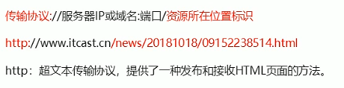

## 1.7 开发过程中客户端和服务器端说明

- 在开发阶段，客户端（浏览器）和服务器（node）使用同一台电脑，就是开发人员电脑

- 本地域名：localhost

- 本地IP: 127.0.0.1

# 2，创建web服务器

## 2.1 创建服务器代码

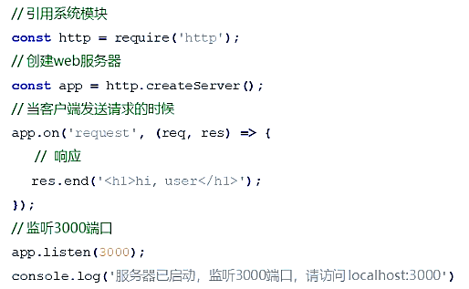

访问：localhost: 3000

命令行：node app.js / nodemon app.js(自动监听)

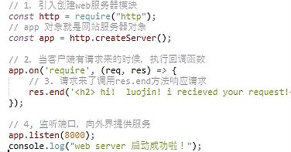

# 3. HTTP 协议

## 3.1 HTTP协议的概念

**和客户端和服务器端沟通的协议：**超文本（HTML）传输协议（请求和响应的标准），

## 3.2 报文

在HTTP请求和响应的过程中传递的数据块（说明文）就叫报文。包括传的数据和附加信息，并且要遵守规定好的格式

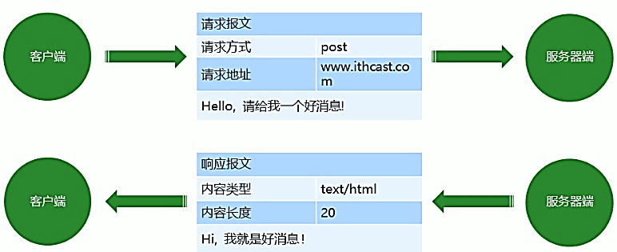

## 3.3 请求报文

1，请求方式（request method）

Get 请求数据 - 获取数据

Post 发送数据 – 添加数据，一般登陆，安全post

2, 请求地址：

RequestURL

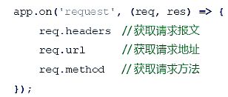

## 3.4 响应报文

1，HTTP状态码

* 1. 200 正常，请求成功
  2. 404 请求资源没有找到
  3. 500 服务器端错误
  4. 400 客户端请求有语法错误

2，内容类型

1. text/html
2. text/css
3. application/javascript
4. images/jpeg
5. application/json

# 4. HTTP请求与响应处理

## 4.1 请求参数

客户端向服务器发送请求时，有时需要携带一些客户信息，客户信息需要通过请求参数的形式传递到服务器，比如登陆操作。

## 4.2 GET请求参数

参数被放在浏览器的地址栏中：

* <http://localhost:3000/?name=changsan&age=20>: 键值对

- 如何获取请求参数？

## 4.3 POST请求参数

- 被放在请求体中进行传输

- 获取POST 参数需要使用data 事件和end对象

- 使用querystring 系统模块将参数转化为对象格式

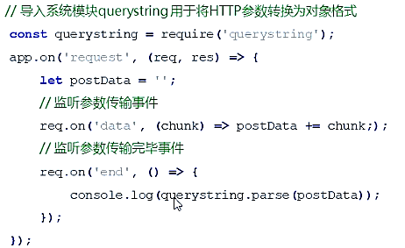

## 4.4 路由

<http://localhost:3000/index>

<http://localhost:3000/login>

访问那个请求地址就会登陆到那个页面的内容，通过路由就可以做到

路由：客户端请求地址和服务器程序代代码的对应关系，就是请求什么响应什么

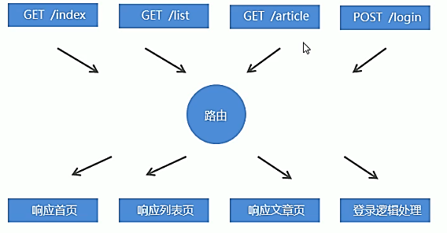

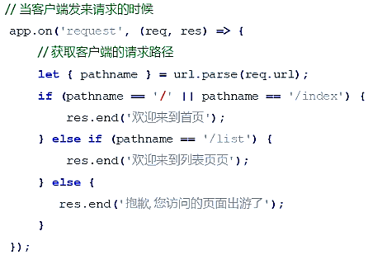

这个代码中，忽略了来请求方式的判断；请求地址—请求逻辑-开发人员决定的

## 4.5 静态资源

服务器端不需要处理，可以直接响应给客户端的资源，例如CSS，JS, image文件

不论谁访问这个网站得到的结果都是一样的

- 静态资源访问功能：

- 在服务器端专门创建一个文件夹，放这些静态资源，客户端请求来时，直接响应给她

- 双击只能说明文件在自己的电脑上，被用户访问，就需要实现静态资源访问功能

## 4.6 动态资源

不同的请求地址不同的响应资源; 比如亡之后的id=1,id=2

# 5. Node.js异步编程

## 5.1 同步API, 异步API

同步API :只有当前API执行完成后，才能执行下一个API，代码只能一行一行的执行

异步API：当前API的执行，不会印象后续代码的执行

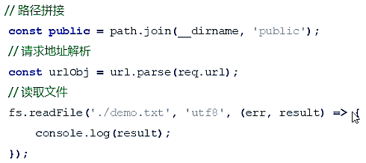

## 5.2 区别：获取返回值

同步API 可以从返回值中拿到API执行结果，异步API不可以

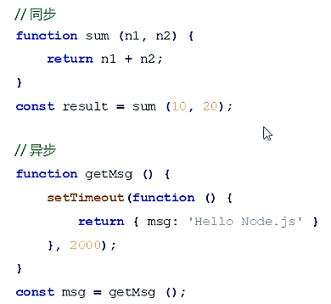

## 5.3 回调函数

自己定义，别人调用

Function getData (callback) { }

getData (() = {})

## 5.5 区别：代码执行顺序

- 同步API 从上到下依次执行，前面到代码会阻塞后边代码的执行

for (var i=0; i<10; i++){ console.log(i);}

console.log("for 循环后的代码")

* 异步不会等待API执行完后在执行代码： 先将所有的同步执行完，在执行异步API; 定时器属于异步API，会放在异步代码执行区，里边的回调函数放在回调函数队列，不会执行；继续找同步API

## 5.7 Node.js中的异步API

1) 读取文件的操作：也是需要花时间的，不能通过返回值获取，通过回调函数参数的形式传递 Fs.readFile(‘./demo.txt’,（err,result）=> {})

2）事件监听的API：事件处理函数=回调函数，自己不用调用，系统调用var server = http.createServe(); server.on(‘request’,(req, res) => {})

3） 如果异步API 后边代码的执行结果依赖当前异步API的执行结果，但实际上后续代码在执行的时候异步API还没有返回结果，这个问题怎么解决呢？

- fs. readFile(….)

- Console.log(“文件读取成功”)

- 前边还没执行，后边已经执行了。那我们吧 Console.log(“文件读取成功”)放在回调函数里不就完了

4）但是需要依次读取：A， B， C 文件，需要通过都要写到回调函数里，回调函数嵌套的问题。

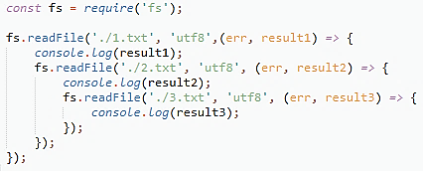

如果这样嵌套很多层，就不好维护，自己都不想看了。= 回调地狱，一大问题

## 5.8 Node.js promise 来解决上边回调地狱问题

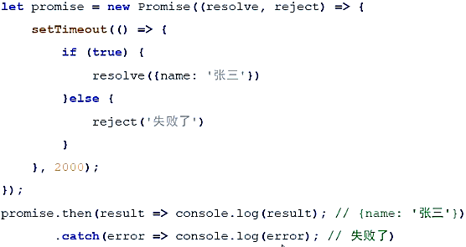

是一个构造函数

## 5.9 异步函数

异步编程语法的终极解决方案，它可以让我们将异步代码写成同步的形式，

Const fn = async() => {}

Async function fn() { }

// 1，在普通函数定义前加上async关键字，就变成异步函数了

// 2，异步函数默认返回值是promise对象

// 3, 在异步函数内部使用throw关键字抛出错误

// await 关键字

// 1，只能出现在异步函数内部中

// 2， 后边跟 promise 对象，暂停异步函数的执行，等待promise对象返回结果后在向下执行

/*async function fn() {

throw 'error is made'

return 123; // promise { 123 }

}

fn().then(function (){

console.log(data) //123

}).catch(function(err){

console.log(err)

})*/

async function p1(){

return 'p1'

}

async function p2(){

return 'p2'

}

async function p3(){

return 'p3'

}

// 保证顺序执行

async function run() {

let r1 = await p1()

let r2 = await p2()

let r3 = await p3()

console.log(r1)

console.log(r2)

console.log(r3)

}

run()

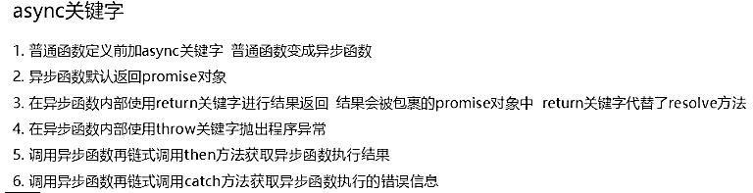

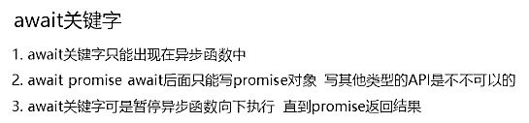

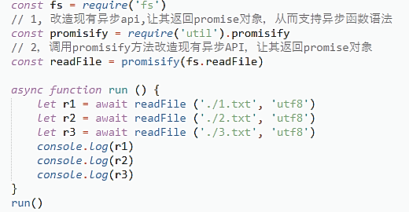

# 3. Nodejs 快速入门全局对象global

## 3.3 Node.js全局对象是global

